https://lwek.ru

Прайс-лист на щитки серии ЭЩР в навесном металлическом корпусе IP54

Наименование | Назначение | Цена c НДС, руб.
Электрощиток операционный  ЭЩР-О-6-МЕТ | Накладной щиток для подключения конечных потребителей посредством шести евро-розеток, 220В, 50Гц. Специализация – мед.помещения группы 2. | 15 800
Электрощиток операционный  ЭЩР-О-3-МЕТ | Накладной щиток для подключения конечных потребителей посредством трёх евро-розеток, 220В, 50Гц.  Специализация – мед.помещения группы 2. | 13 900
Электрощиток операционный  ЭЩР-О-2-МЕТ | Накладной щиток для подключения конечных потребителей посредством двух евро-розеток, 220В, 50Гц.  Специализация – мед.помещения группы 2. | 11 600
Электрощиток операционный  ЭЩР-О-6Т-МЕТ | Накладной щиток для подключения конечных потребителей посредством шести евро-розеток и трехфазной розетки, 220В, 50Гц.  Специализация – мед.помещения группы 2. | 17 800
Электрощиток операционный  ЭЩР-О-2К-МЕТ | Накладной щиток для подключения конечных потребителей посредством двух евро-розеток, 220В, 50Гц. На лицевой панели дополнительно установлены клеммы заземления.  Специализация – мед.помещения группы 2. | 13 300
Электрощиток операционный  ЭЩР-О-6К-МЕТ | Накладной щиток для подключения конечных потребителей посредством шести евро-розеток, 220В, 50Гц. На лицевой панели дополнительно установлены клеммы заземления.  Специализация – мед.помещения группы 2. | 18 400
Электрощиток операционный  ЭЩР-О-6С-МЕТ | Накладной щиток для подключения конечных потребителей электрической энергии (медицинского оборудования) общей мощностью до 16кВА, напряжением 220В, 50Гц и 380В, 50Гц посредством шести однофазных евро-розеток и одного силовго разъема на ток 32А мощностью до 7кВА. | 17 100
Электрощиток физиотерапевтический  ЭЩР-Ф-3-МЕТ | Накладной щиток для подключения конечных потребителей посредством трёх евро-розеток и трёх клемм заземления, 220В, 50Гц.  Специализация – физиотерапевтическе кабинеты. | 13 900

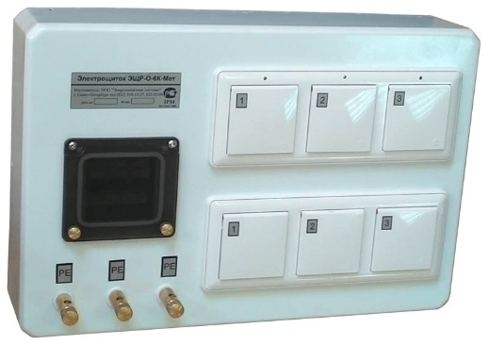
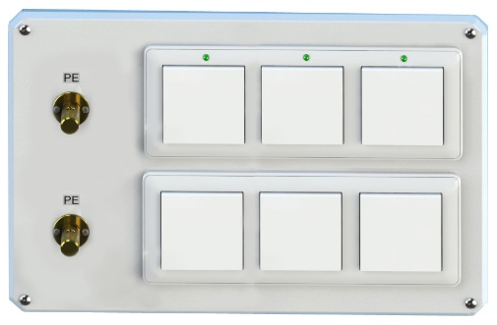

ЭЩР-О-6К-МЕТ ЭЩР-П-6К-ВС-МЕТ

Прайс-лист на щитки серии ЭЩР во встраиваемом металлическом корпусе IP54

Наименование | Назначение | Цена, руб.
Электрощиток операционный  ЭЩР-О-6-ВС-МЕТ | Встраиваемый щиток для подключения конечных потребителей посредством шести евро-розеток, 220В, 50Гц. Специализация – мед.помещения группы 2. | 15 200
Электрощиток операционный  ЭЩР-О-3-ВС-МЕТ | Встраиваемый щиток для подключения конечных потребителей посредством трёх евро-розеток, 220В, 50Гц.  Специализация – мед.помещения группы 2. | 12 900
Электрощиток операционный  ЭЩР-О-2-ВС-МЕТ | Встраиваемый щиток для подключения конечных потребителей посредством двух евро-розеток, 220В, 50Гц.  Специализация – мед.помещения группы 2. | 11 800
Электрощиток операционный  ЭЩР-О-6Т-ВС-МЕТ | Встраиваемый щиток для подключения конечных потребителей посредством шести евро-розеток и трехфазной розетки, 220В, 50Гц. | 17 100
Электрощиток операционный  ЭЩР-О-3К-ВС-МЕТ | Встраиваемый щиток для подключения конечных потребителей посредством трех евро-розеток, 220В, 50Гц. На лицевой панели дополнительно установлены клеммы заземления.  Специализация – мед.помещения группы 2. | 15 900
Электрощиток операционный  ЭЩР-О-6К-ВС-МЕТ | Встраиваемый щиток для подключения конечных потребителей посредством шести евро-розеток, 220В, 50Гц. На лицевой панели дополнительно установлены клеммы заземления.  Специализация – мед.помещения группы 2. | 17 800
Электрощиток операционный  ЭЩР-О-6С-ВС-МЕТ | Встраиваемый щиток для подключения конечных потребителей посредством шести евро-розеток и однофазной силовой розетки, 220В, 50Гц. | 16 600
Электрощиток физиотерапевтический  ЭЩР-Ф-3-ВС-МЕТ | Встраиваемый щиток для подключения конечных потребителей посредством трёх евро-розеток и трёх клемм заземления, 220В, 50Гц.  Специализация – физиотерапевтическе кабинеты. | 13 100
Щит заземления  ЭЩР-З-3-ВС-МЕТ  (IP31) | Щиток встроенного исполнения с 3-мя клеммами заземления на лицевой панели. Предназначен для подключения нескольких проводов заземлений электрооборудования и металлоконструкций к линии заземления. | 5 600
Панель розеточная  ЭЩР-П-6К-ВС-МЕТ | Предназначен для подключения однофазных потребителей. Представляет собой щит с установленными шестью однофазными розетками и 2 зажимами оперативного заземления. | 12 100
Панель розеточная  ЭЩР-П-2К-ВС-МЕТ | Предназначен для подключения однофазных потребителей. Представляет собой щит с установленными двумя однофазными розетками и зажимом оперативного заземления. | 6 200
Панель розеточная  ЭЩР-П-СК-ВС-МЕТ | Предназначен для подключения однофазных потребителей. Представляет собой щит с установленной однофазной силовой розеткой и зажимом оперативного заземления. | 6 100
Пост дистанционного контроля разделительного  трансформатора  ПДК-ВС-МЕТ | Представляет собой дистанционное устройство световой, звуковой сигнализации контроля состояния изоляции сети и температуры разделительного трансформатора. Имеет светодиодный индикатор контроля нагрузки. | 6 100
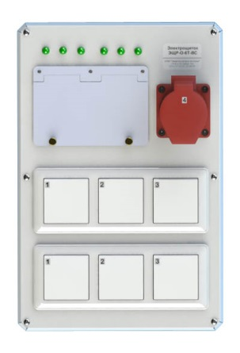

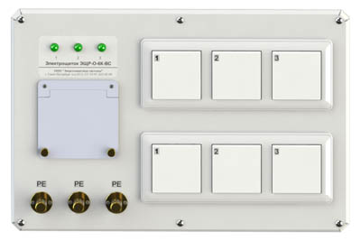

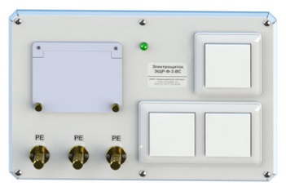

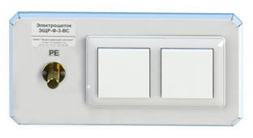

ЭЩР-П-2К-ВС-МЕТ ЭЩР-Ф-3-ВС-МЕТ ЭЩР-О-6К-ВС-МЕТ

ЭЩР-О-6Т-ВС-МЕТ

Телефон
8-800-550-88-51 info@lwek.ru

